1. 看看postman支持什么语言,如下图:
2. 新版
3. 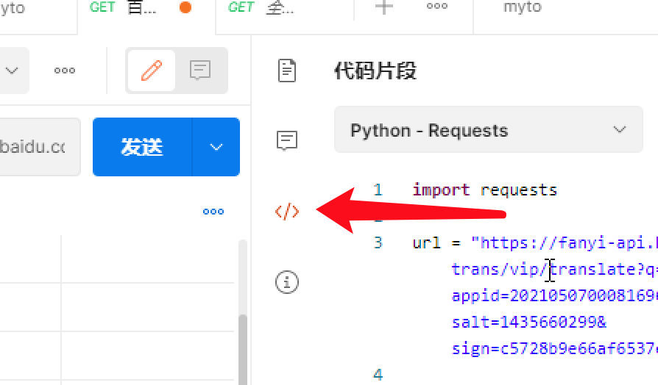
4. 旧版
5. 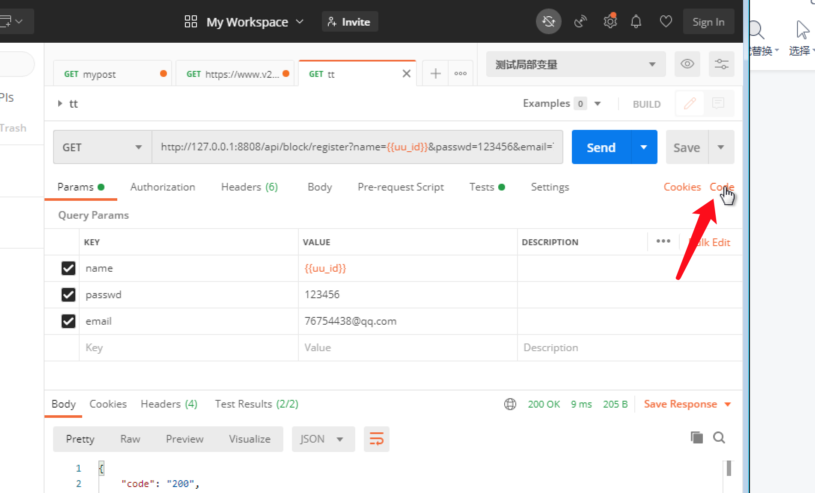
6. 弹出如下界面:

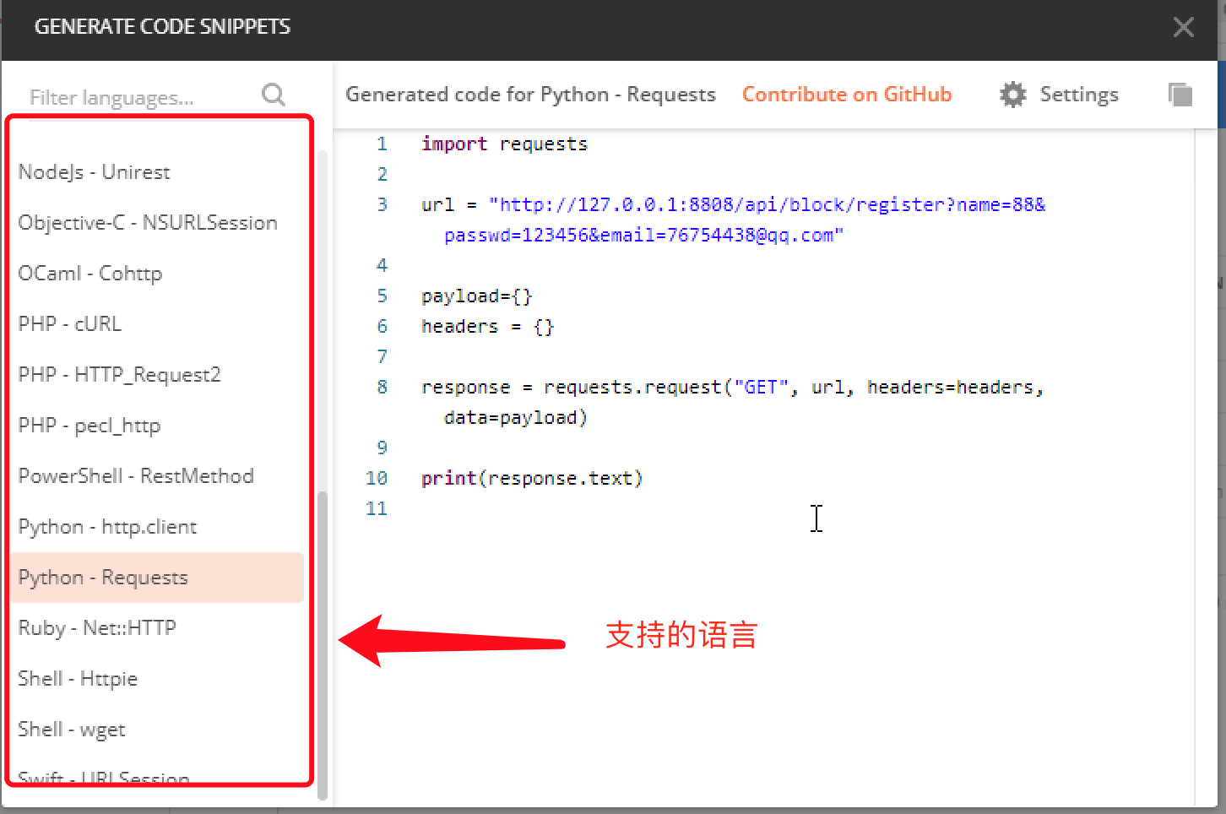

点击复制代码,如下图:

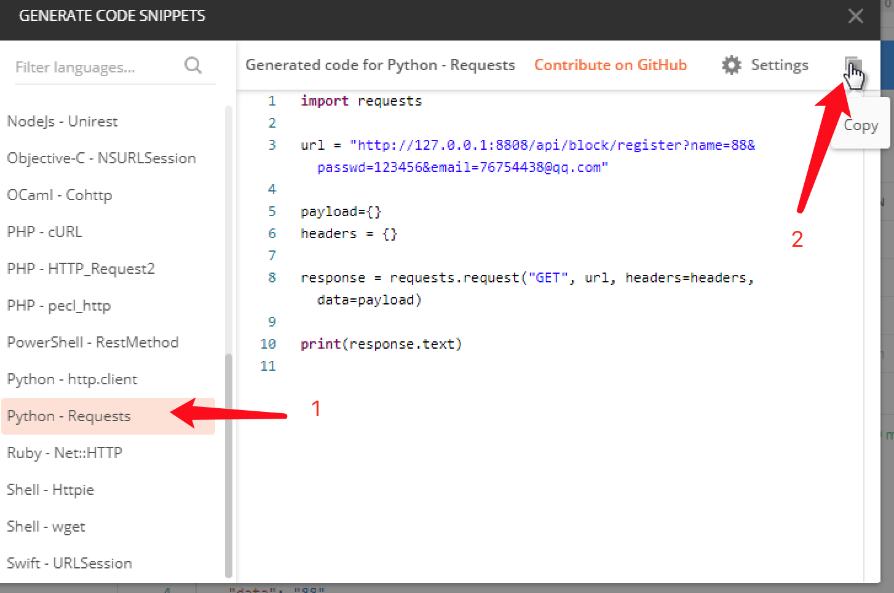

把复制的代码放到pycharm中运行,如下图

